让低钠饮食成为高血压的 “克星”
据世界卫生组织（WHO）统计，全世界约有12.8亿30-79岁成年人患有高血压，仅近五分之一成年高血压患者（21%）的问题得到了控制。在中国，高血压的现状令人担忧，据统计，成人高血压患病人数已达 2.45 亿，血压正常高值人数则高达 4.35 亿。

高血压主要分为原发性高血压和继发性高血压。原发性高血压最为常见，其发病原因复杂，通常与遗传、生活方式、环境等多种因素相互作用有关。而继发性高血压是由某些确定的疾病或病因引起的血压升高 ，如肾实质性疾病、内分泌疾病、心血管疾病、颅脑疾病等，去除病因后部分患者血压可得到有效控制。

饮食结构中高盐因素对高血压风险的影响

在我国的传统饮食结构中，高盐食物较多，如腌制食品等。以咸菜为例，每 100 克咸菜中盐含量可能高达 10 - 15 克。而正常成年人每日盐含量摄入应小于5克。此外，中式加工肉类如腊肉、香肠等盐含量也很高，每 100 克腊肉中盐含量大约在 3 - 5 克。长期食用这些高盐食物会使人群，尤其是盐敏感型人群高血压的发病风险显著上升。

盐敏感型个体在摄入高盐饮食后，血压升高的幅度明显高于盐不敏感型个体。当盐敏感者摄入过量的盐时，会导致体内钠水潴留。由于肾脏对钠的调节功能在盐敏感型人群中可能存在异常，不能有效地将多余的钠排出体外。过多的钠会使血容量增加，进而升高血压。

例如，一项长期的人群追踪研究发现，盐敏感型人群每天盐摄入量如果超过 5 克，高血压的发病风险会比正常盐摄入量人群（每天少于 5 克）高出约 30% - 50%。

对于盐敏感型人群以及普通人群预防高血压而言，减少盐摄入是关键的一步。世界卫生组织建议成年人每天盐摄入量不超过 5 克。可以在烹饪时使用限盐勺来精确控制盐的用量。

常用五大类药物及复方制剂

β受体拮抗剂
作用机制：抑制中枢和周围交感神经 β 受体，抑制心肌收缩力和减慢心率，从而发挥降压作用。
常用药物：美托洛尔、阿替洛尔、比索洛尔、普萘洛尔等。
苏莱乐®富马酸比索洛尔片是β受体阻滞剂，适用于高血压、冠心病及特定心衰患者。通过拮抗交感神经，降低心排血量、改善血压调节、抑制肾素血管紧张素醛固酮系统等机制降压，具有高 β1 选择性，对糖脂代谢和肺功能影响小，能实现血压心率双控，保护心脏。因其水脂双溶，口服吸收好、生物利用度高、半衰期长，可 24 小时平稳降压，中枢副作用小，轻中度肝肾功能损害患者无需调整剂量。与美托洛尔相比，它在控制心率和长期生存获益上更具优势。
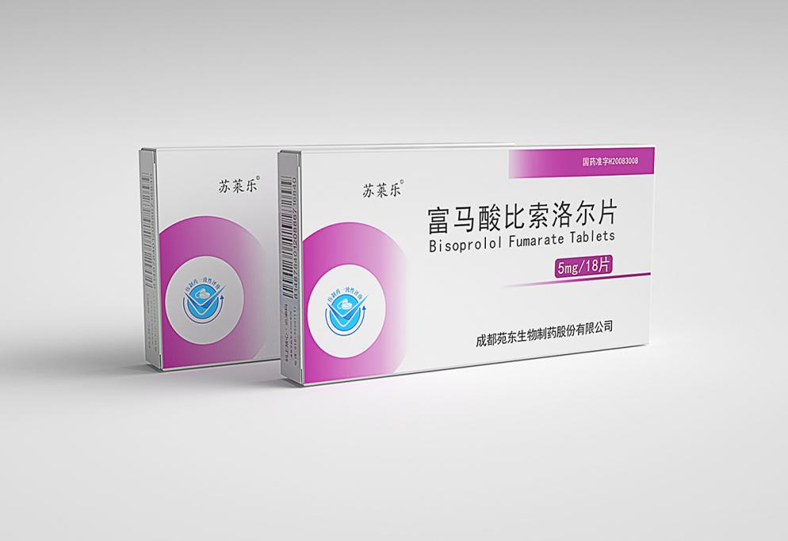

固定剂量复方降压药
作用机制：将不同降压机制药物组合，协同起效。如 ACEI 与利尿剂搭配，ACEI 抑制血管紧张素、减轻水钠潴留，利尿剂降低血容量；钙通道阻滞剂与 β 受体阻滞剂联用，分别舒张血管、降低心率和心输出量，共同调控血压。
常用药物：厄贝沙坦氢氯噻嗪片、缬沙坦氨氯地平片、培哚普利吲达帕胺片、比索洛尔氨氯地平片等

苏莱宁®比索洛尔氨氯地平片，由比索洛尔和氨氯地平组成。比索洛尔抑制交感神经、减慢心率、减少心脏氧耗，氨氯地平舒张血管、降低外周阻力、抑制心肌肥厚。二者联合有协同作用，能增强降压效果，实现血压心率双达标，为心血管提供保护，适用于多种合并症患者，是权威指南推荐的高血压治疗理想联合方案 。
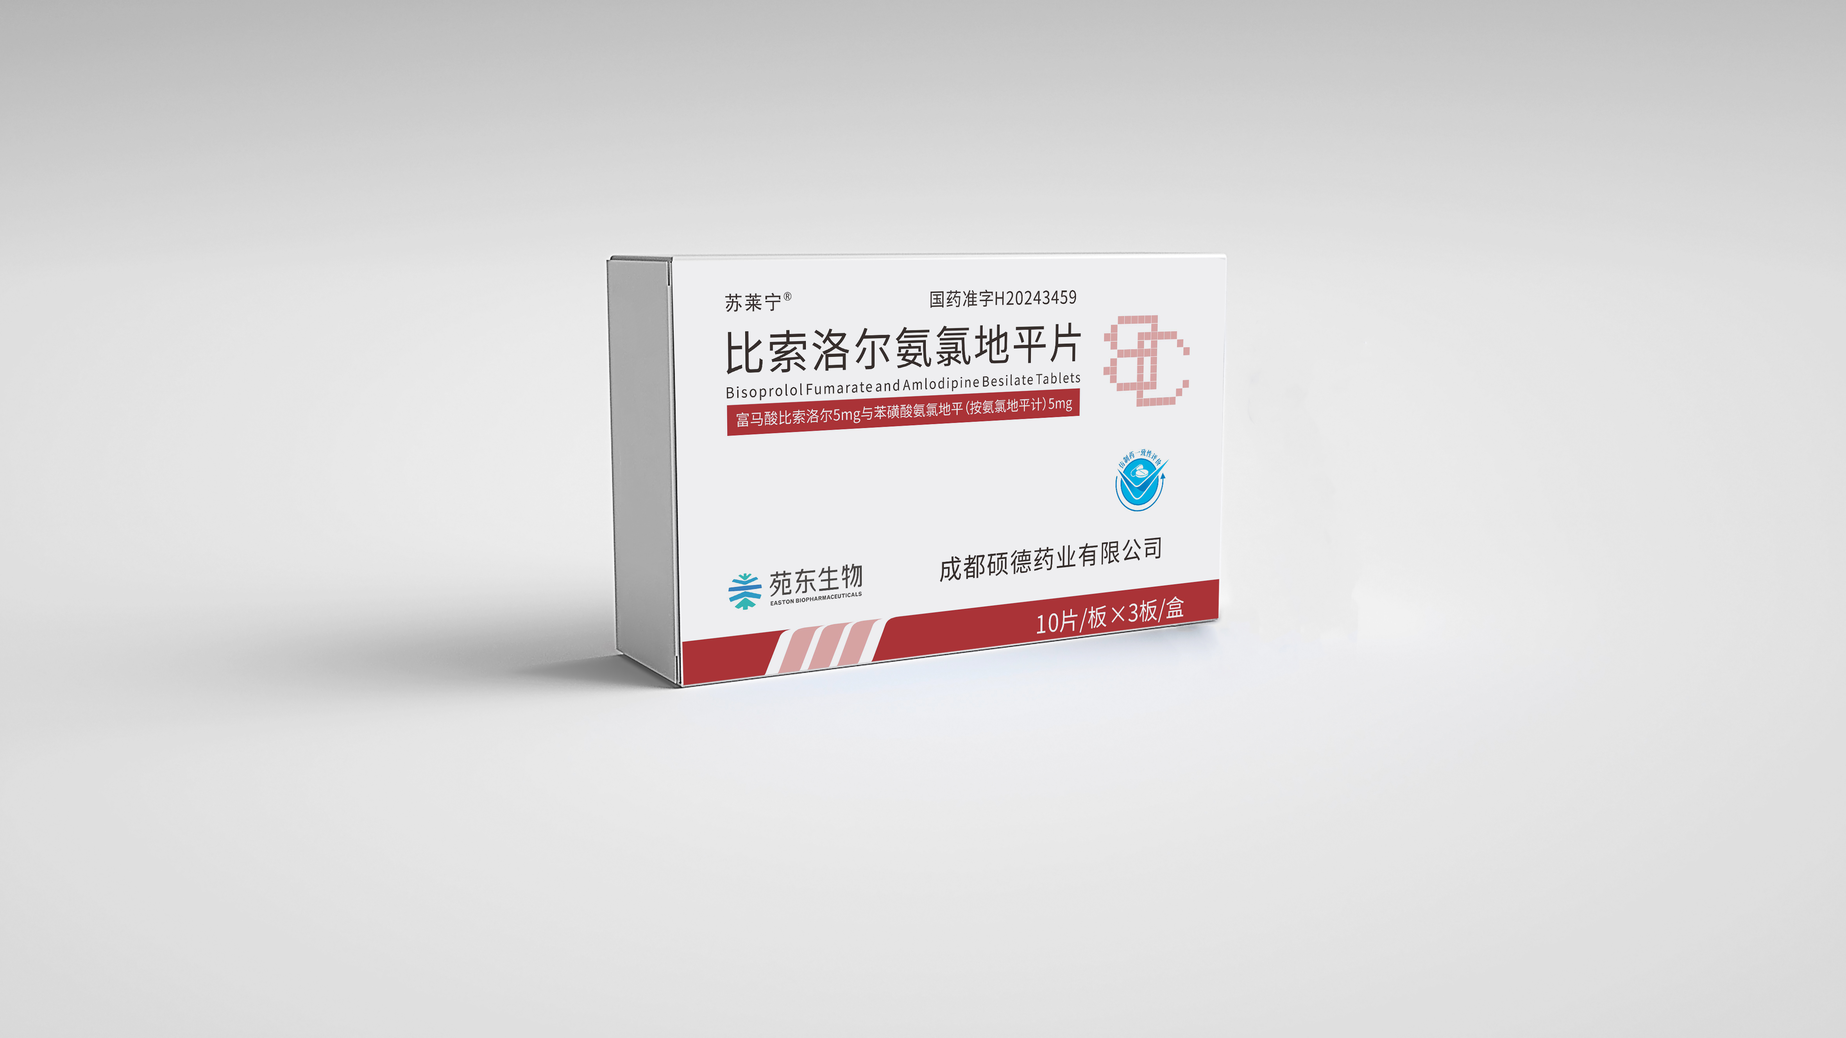

利尿剂
作用机制：通过排水排钠，减少细胞外容量，降低外周血管阻力从而降压。
常用药物：噻嗪类利尿剂如氢氯噻嗪、吲达帕胺等；袢利尿剂如呋塞米；保钾利尿剂如螺内酯。
钙通道阻滞剂（CCB）
作用机制：阻止钙离子从细胞外进入心血管系统细胞内，减弱兴奋收缩耦联，从而降低阻力血管的收缩反应。
常用药物：硝苯地平、氨氯地平、非洛地平、维拉帕米等。
血管紧张素转换酶抑制剂（ACEI）
作用机制：抑制血管紧张素 Ⅱ 生成起到降压作用。
常用药物：卡托普利、依那普利、贝那普利等。
血管紧张素 Ⅱ 受体拮抗剂（ARB）
作用机制：通过抑制血管紧张素 Ⅱ 发挥生理作用起到降压作用。
常用药物：缬沙坦、厄贝沙坦、替米沙坦、氯沙坦等。

高血压患者的日常注意事项
高血压患者在日常生活中需要特别注意自我管理。除了合理饮食和按时服药外，还应保持适量运动，如每周进行至少 150 分钟的中等强度有氧运动，像快走、慢跑、游泳等，运动有助于控制体重、增强心血管功能，对血压控制有益。
戒烟限酒、保持良好的心态、定期监测血压，建议在家中自备血压计，每天早晚测量血压，并记录下来，以便及时发现血压变化，调整治疗方案。

参考文献
- WHO世界卫生组织高血压报告2023 https://www.who.int/zh/news-room/fact-sheets/detail/hypertension
- 中国心血管健康与疾病报告 2022.
- 中国高血压防治指南 2018 年修订版.
- 2018 年 ESC 高血压管理指南.
- β 肾上腺素能受体阻滞剂的规范使用。人民卫生出版社.
- Wellstein A, et al. J Cardiovasc Pharmacol. 1986;8 (Suppl. 11):36 - 40.
- Wellstein A, et al. Eur Heart J. 1987;8 (Suppl. M):3–8.
- CREATIVE 研究.
- Journal of Clinical Medicine in Practice. 2019, 23(02):35 - 38.
- Cardiol Ther. 2015; 4(2): 179 - 190.
- Clinical Medication Journal，June，2023，Vol.21，No.6.
- Rational Pharmacotherapy in Cardiology, 2015.
- Kardiologiia. 2014;54(9):17 - 23. Russian.
- Clinical Medication Journal， 2023, 21(6):63 - 71.

